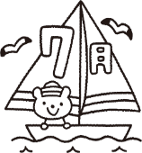**ひなたぼっこ**

運営受託者　社会福祉法人　多摩福祉会

多摩市貝取小学童クラブ

多摩市貝取３－９

TEL＆FAX：042-372-7983

2024年7月3日発行

年3月1日発行

　あたたかな日々が続いた６月。中旬から梅雨に入り、雨の日は外に出られない日もありましたが、子どもたちはポケモンカードをしたり工夫をして楽しそうに過ごしていました♪

　今月は夏休みが始まりますね。気温も高くなり、熱中症に気をつけながら楽しく過ごしていこうと思います。

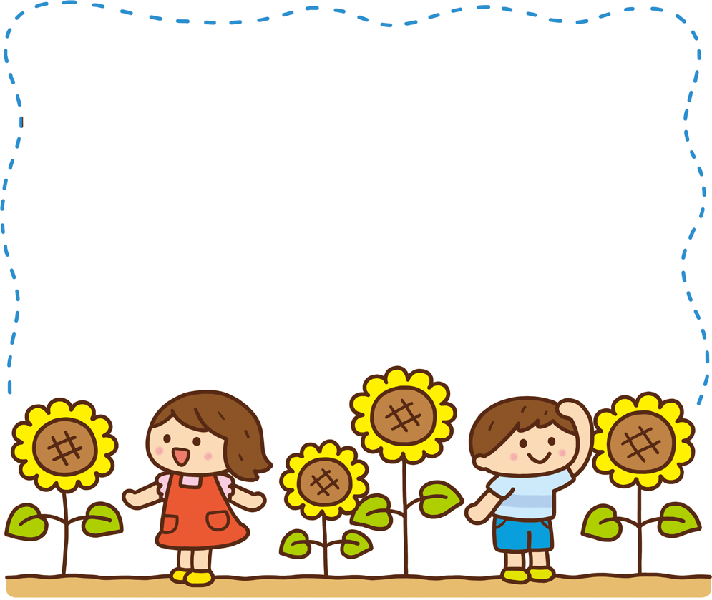

8月の予定は７月上旬に配布する「夏休みの生活について」の資料でご確認ください♪

７月の予定

５日（金）　　夏休み説明会配信

１０日（水）　カロム講習会

１７日（水）　交通安全教室

２４日（水）　誕生会

※夏季休業日は８時から開所となります。

☆学童クラブからのお願い☆

★学童クラブでも小まめな水分補給の声掛けをしています。お家から水筒の持参をお願いします。

★17:00以降は玄関の扉を施錠しております。ドアチャイムを押して職員をお呼びください。

★お迎えの方は名札を着用の上、お子さんの名前をフルネームで職員にお伝え下さい。

※どなたのお迎えか毎回名乗っていただけると助かります。

お迎えの方が複数人いるご家庭は、人数分の名札をお渡ししますので職員にお声掛けください。

★車でお迎えの際は小学校内の駐車場に停めるようお願いいたします。

近隣地域での駐車は絶対におやめください。門の開閉は保護者の方が行って下さい。

※小学校に駐車する際は駐車票が必要です。学校の駐車場を利用される方は職員までお声かけ下さい。

★土曜日に出席される場合は、お仕事の予定がわかり次第早めにお知らせ下さい。

　※職員体制確保のため、可能な限り事前にご連絡いただきますようお願いいたします。

★お子さんの持ち物に名前の記入をお願いします。

★**帽子・半袖・長袖・雨天時の替え靴下など、季節にあった着替え一式をご用意下さい。**

７月のおやつ



※おやつは変更になる場合があります。

★職員異動のお知らせ★

永山学童クラブより（はるっち）が貝取小学童クラブに異動となりました。

・・・・・・・・以下ははるっちからの挨拶です♪・・・・・・・・・・・・・・

「永山学童クラブから異動してきた石川悠です。子どもたちからは『はるっち』と呼ばれています。趣味はパン作りです。これからみんなと毎日楽しく過ごせるのを楽しみにしています！よろしくお願いします。」

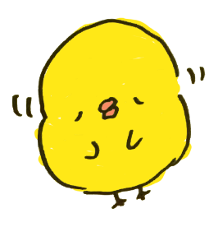



６月の子どもたち

６月は工作週間がありました！今回は「バスボム！」みなさんお家で使っていただけたでしょうか！？身近な材料だけでしゅわっしゅわのバスボムが作れるなんてワクワクしますよね♪子どもたちも、粉を混ぜながら「きもちいい」と袋に入った粉の感触を楽しんでいました！完成したバスボムをお家で使ってみた子からは「すっごいしゅわしゅわした！」「大成功だった！」など嬉しい感想も聞けました✨

６月の後半になるとムシムシとした雨模様の日が増えて、子どもたちからは「外で遊びたい！」「今なら雨やんでる！」と少しでも体を動かして遊びたい様子・・・そこで、風船を使って座ってバレーボールのような遊びをしてみました！大人気でとっても大所帯になったのですが、その分隣の人とぶつかりそうでヒヤヒヤ💦大人も子どもも室内で楽しめる遊びを試行錯誤中です！

防犯訓練

１２日に防犯訓練を行いました。今回のテーマは「不審者ってどんな人？」近ごろ身近なところで不審者情報が頻発している今、子どもたちも「この前いたって聞いたよ！」と言っていて、みんな親近感を持っている分真剣な眼差しで聞いていました。

どんな人が怪しい人なのか穴埋めクイズを出すと、勢いよく手を挙げる子どもたち。しっかり危ない場所や怪しい人について覚えていました！「いかのおすし」などの標語をみんなで音読しました。大きな声で一生懸命覚えようとがんばった子どもたちでした♪

歯科指導

１９日（水）に多摩市立健康センターの歯科衛生士さんに来ていただき、「歯科指導」を行いました。

１年生は大人の歯についてや手入れの仕方などを学びました！１年生たちは一人一人に手鏡をもらい自分の歯を見て「僕の歯こんなふうになっているんだ～」と感心する子もいれば、「私もうここの歯が抜けて新しい歯が生えてきてる！」と驚いたりする子もいました。自身の歯をゆっくり見るいい機会となりました♪また、２～６年生たちは虫歯のの原因となる「砂糖」について学びました。普段食べているおかずに「なんの調味料が使われていると思う？」の質問に「醤油！」と答える子が多く、「実は砂糖も使われているんだよ」と教えてもらうと「えぇ～！！」とびっくりした様子でした。ジュースやチョコなどにも「こんなに砂糖が入っているんだよ」と実際の砂糖の量を見せてもらうと「やばい・・・」とつぶやく子もいました。歯の健康を考えるとてもいい学びとなりました♪